МИНИСТЕРСТВО НАУКИ И ВЫСШЕГО ОБРАЗОВАНИЯ РОССИЙСКОЙ ФЕДЕРАЦИИ

Федеральное государственное автономное образовательное   
учреждение высшего образования

**"Южно-Уральский государственный университет**

**(национальный исследовательский университет)"**

**Высшая школа электроники и компьютерных наук**

**Кафедра системного программирования**

**ОТЧЕТ   
по учебной практике**

бакалавра направления 02.03.02 "Фундаментальная информатика   
и информационные технологии"

|  |  |
| --- | --- |
|  | Выполнил:____________ студент группы КЭ-101  Д.А. Иванов  Проверил:_____________  Лаборант кафедры СП  П.Д. Ческидов  Дата:________, Оценка:__________ |

Челябинск, 2024 г.

МИНИСТЕРСТВО НАУКИ И ВЫСШЕГО ОБРАЗОВАНИЯ РОССИЙСКОЙ ФЕДЕРАЦИИ

Федеральное государственное автономное образовательное   
учреждение высшего образования

**«Южно-Уральский государственный университет**

**(национальный исследовательский университет)»**

**Высшая школа электроники и компьютерных наук**

**Кафедра системного программирования**

УТВЕРЖДАЮ

Зав. кафедрой

системного программирования

_____________ Л.Б. Соколинский

**ЗАДАНИЕ**

**по** **учебной практике**

1. **Цель работы**

Необходимо разработать распознаватель заданной символьной цепочки. Символьная цепочка задается с помощью формул Бэкуса-Наура.

1. **Исходные данные к работе**
2. *Йенсен К., Вирт Н.* Паскаль. Руководство пользователя и описание языка. М.: Компьютер, 1995.
3. *Льюис Ф., Розенкранц Д., Стирнз Р.* Теоретические основы проектирования компиляторов. М.: Мир, 1979.
4. **Перечень подлежащих разработке вопросов**
5. Выполнить анализ требований и разработать спецификации программы.
6. Провести проектирование программы.
7. Реализовать спроектированные модули.
8. Провести тестирование и отладку реализованных модулей.
9. **Сроки**

Дата выдачи задания: 27 июня 2024 г.

Срок сдачи законченной работы: 24 июля 2024 г.

**Руководитель:**

___________________________ _____________ _________________

должность, ученая степень подпись ФИО руководителя

**Задание принял к исполнению:**

_____________ _________________

подпись ФИО студента

**ОГЛАВЛЕНИЕ**

1. СПЕЦИФИКАЦИЯ 4

2. ПРОЕКТИРОВАНИЕ 6

2.1. Модульная структура 6

2.2. Интерфейсы модулей 6

3. КОДИРОВАНИЕ 8

3.1. Структура текста программы 8

3.2. Алгоритмы реализации модулей 8

3.2.1. Блок транслитерации 8

3.2.2. Лексический блок 9

3.2.3. Синтаксический блок 11

3.2.4. Блок идентификации ключевых слов 12

3.3. Размер текста программы (в строках) 12

4. ТЕСТИРОВАНИЕ 13

4.1. Автономное тестирование 13

4.2. Комплексное тестирование 14

ЗАКЛЮЧЕНИЕ 16

ЛИТЕРАТУРА 17

# КОДИРОВАНИЕ

## Задание 1

Я выбрал дистрибутив Ubuntu. На скриншоте ниже я вызвал команду, которая вывела информацию о дистрибутиве.

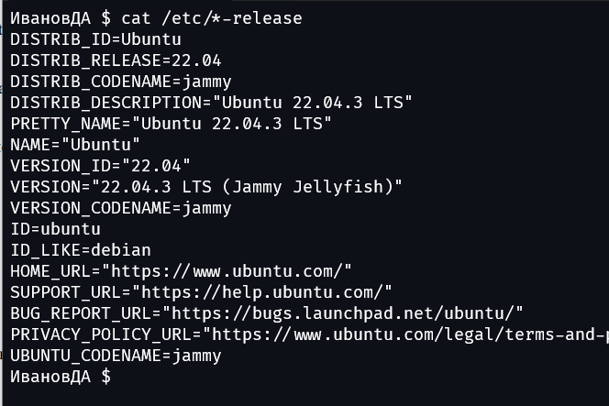

Рисунок 1 – Информация о дистрибутиве

## Задание 2

Я установил подсистему Windows для Linux (WSL). Она позволяет разработчикам запускать среду GNU/Linux с большинством программ командной строки, служебных программ и приложений непосредственно в Windows без каких-либо изменений и необходимости использовать традиционную виртуальную машину или двойную загрузку.

## Задание 5

Я рассмотрел все представленные команды для просмотра справочной информации (*man, whatis,* флаг *-h* или *--help, apropos*):

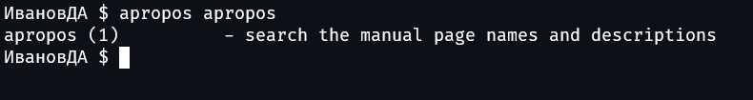

Рисунок 2 – Команда *apropos*

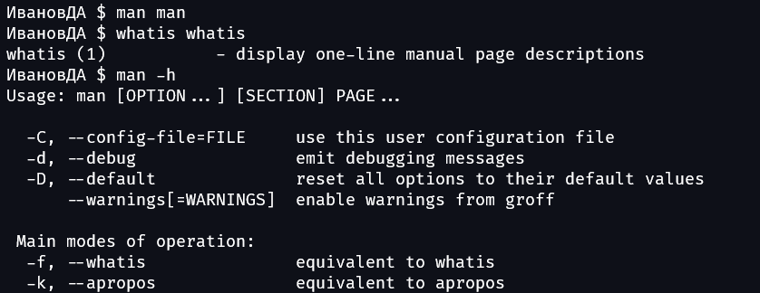

Рисунок 3 – Команды *man, whatis,* флаг *-h*

Все эти команды предоставляют справочную информацию об утилитах.

Команда *whatis* производит контекстный поиск заданного ключевого слова (шаблона) в базе данных, содержащей перечень системных команд с кратким их описанием. Выводятся только точные совпадения с ключевым словом.

Команда *apropos* производит поиск по фрагментам слов. Аналогично команде *apropos* работает команда *man* с флагом *-k*.

Команда *man* предоставляет интерфейс, используемый для просмотра справочных руководств системы, отсюда и название: *man* - сокращение от manual.

Флаг *–help* — это распространённый стандарт в командной строке для получения справочной информации о программе или команде. Когда вы добавляете *--help* к выполнению команды, программа обычно выводит краткую справку, объясняющую основные опции и функциональность команды.

## Задание 6

Я рассмотрел все представленные утилиты для мониторинга информации, связанной с сеансами пользователей (*w, who, whoami, last, users,   
update*).

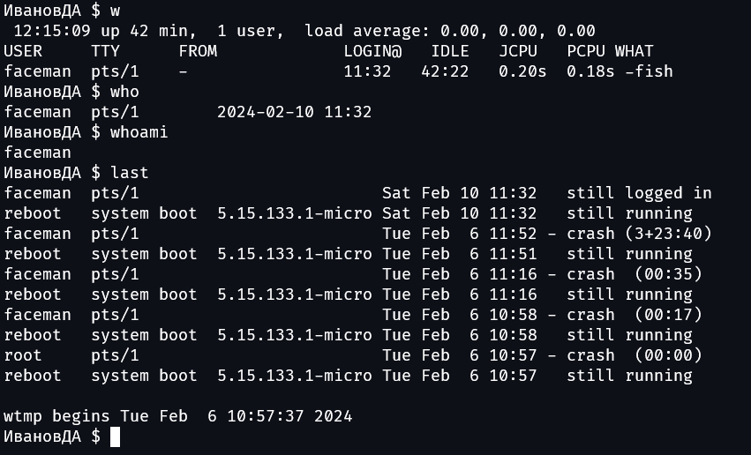

Рисунок 4 – Команды *w, who, whoami, last*

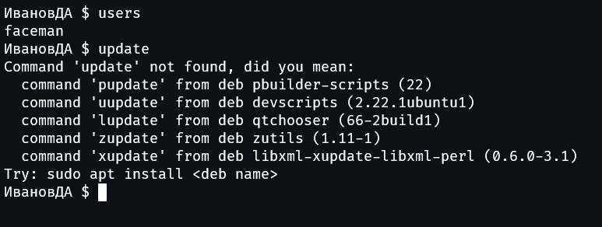

Рисунок 5 – Команды *users, update*

Команда update не работает. Также я не нашёл информации об этой команде отдельно. Её используют совместно с пакетным менеджерем, например *apt*. То есть команда *apt update* проверит обновление установленных утилит, и установит более свежие версии.

## Задание 7

Изучил утилиты, предназначенные для работы с датами (*cal, date*).

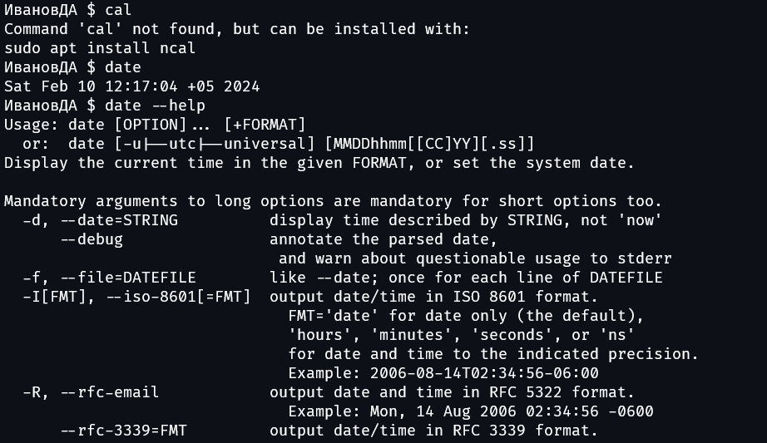

Рисунок 5 – Команды *cal* и *date*

Команда *cal* у меня не работает, так как эта утилита не установлена.

Команда *date* работает нормально. Я вывел справку об этой утилите. Эта команда выводит текущую дату и время, а также позволяет настраивать отображение времени: менять время и его формат.